1. Gyakorlat

Lineáris algebrai alapok ismétlése
(diagonalizálás, multiplicitások, sajátalterek)

1. Feladat
- Határozzuk meg az 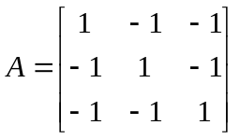 mátrix sajátértékeit és sajátvektorait!
- Diagonalizálható-e a mátrix? Mennyi a sajátértékek algebrai és geometriai multiplicitása? Mik a sajátalterek? (Szimmetrikus mátrix, ortogonális mátrix-szal diagonalizálható, vannak azonos sajátértékei.)
- Készítsük el Matlabban is a sajátvektorokat, sajátértékeket. Hogyan tudjuk ellenőrizni, hogy a kétdimenziós sajátalterek azonosak (a számolt és a Matlab által megadott)?

A = [1,-1,-1;-1,1,-1;-1,-1,];
[V D] = eig(A)
poly(A) : a mátrix karakterisztikus polinomját adja meg
roots(poly(A)): a sajátértékeket adja
[V D] = eig(A): D-ben a sajátértékek, V-ben a sajátvektorokat kapjuk.
A sajátvektorok normalizálva vannak.
eig(A): oszlopvektorba teszi a sajátértékeket
[V D] = eig(A) : ha A diagonalizálható, akkor 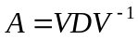, ellenőrzés:
A-V*D*inv(V)
A-V*D/V
norm(A-V*D/V)
norm(A*V-V*D)

Megoldás. (A részletes megoldás elérhető a gyak_füzet.pdf 1-2. oldalán)

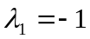, egyszeres algebrai és geometriai multiplicitással, 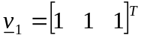.
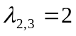, kétszeres algebrai és geometriai multiplicitással,
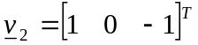. 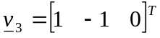
A sajátalterek: 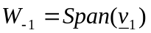 és 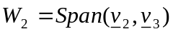.

A három sajátvektor segítségével elkészíthető a diagonalizáló mátrix, azonban ez nem ortogonális, mert a megadott két sajátvektor nem ortogonális és nem normált. Ezekből Gram-Schmidt ortogonalizációval lehet ortonormált sajátrendszert kapni. Ez a következő:

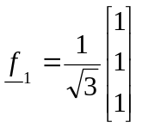, 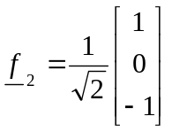, 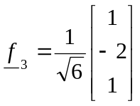 .
Ortogonális mátrix-szal diagonalizálunk:
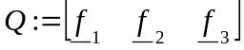, 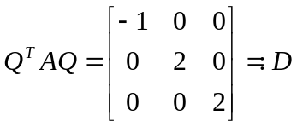.

2. Feladat
- Határozzuk meg a síkon az origó körüli szöggel (óramutatóval ellentétesen) való elforgatás mátrixának sajátértékeit és sajátvektorait!
- Diagonalizálható-e a mátrix? Mennyi a sajátértékek algebrai és geometriai multiplicitása? Mik a sajátalterek? (ortogonális mátrix, unitér mátrix-szal diagonalizálható, komplex sajátértékei vannak.)

Megoldás. (A részletesebb megoldás elérhető a gyak_füzet.pdf 4. oldalán)

- A transzformációs mátrix: 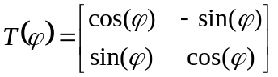, 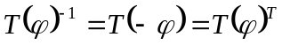.

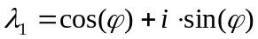, egyszeres algebrai és geometriai multiplicitással, 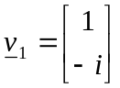.
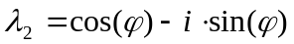, egyszeres algebrai és geometriai multiplicitással,
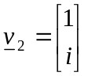, vagy 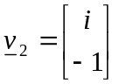
A sajátalterek: 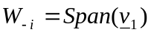 és 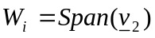.
Vegyük észre, hogy a kapott két sajátvektor a komplex skaláris szorzással merőleges egymásra.

- A két sajátvektor segítségével elkészíthető az unitér diagonalizáló mátrix, csak normálnunk kell a vektorokat. Unitér mátrix-szal diagonalizálunk:

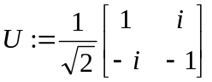, 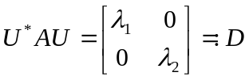.

Ismerkedés a Matlabbal (lásd gyak0.doc)

Sajátértékek, sajátvektorok a Matlab-ban

1. Feladat
Nézzük meg az eigshow utasítást. Saját példát is megnézhetünk:
eigshow([2,-1;-1,2])

- A = [1,2;0,3] : megadtunk egy mátrixot
poly(A) : a mátrix karakterisztikus polinomját adja meg
roots(poly(A)): a sajátértékeket adja
[V D] = eig(A): D-ben a sajátértékek, V-ben a sajátvektorokat kapjuk.
A sajátvektorok normalizálva vannak. Például

- A = [3,2,-2;-3,-1,3;1,2,0];
eig(A): oszlopvektorba teszi a sajátértékeket
[V D] = eig(A) : ha A diagonalizálható, akkor , ellenőrzés:
A-V*D*inv(V)
A-V*D/V
norm(A-V*D/V)
norm(A*V-V*D)

[VN,DN] = eig(A,'nobalance'): nincs kiegyensúlyozó lépése
norm(A*V-V*D)
norm(A*VN-VN*DN) : esetén látszik a különbség

Kiegyensúlyozás: diagonális hasonlósági transzformációval olyan alakra hozás, melyben minden i-re az i. oszlop és i. sor normája azonos (irreducibilis mátrixokra).

2. Feladat (HF.)
Határozzuk meg az 1. előadáson és 1. gyakorlaton megadott mátrixok sajátértékeit és sajátvektorait a Matlab segítségével. Miért kaptunk néhol más eredményt?

A=[-2,0,0;-5,-2,-5;5,0,3]
A=[4,0,0;8,4,8;0,0,4]
A=[0,-1;1,0]

